玉井清研究会
―近代日本政治史―

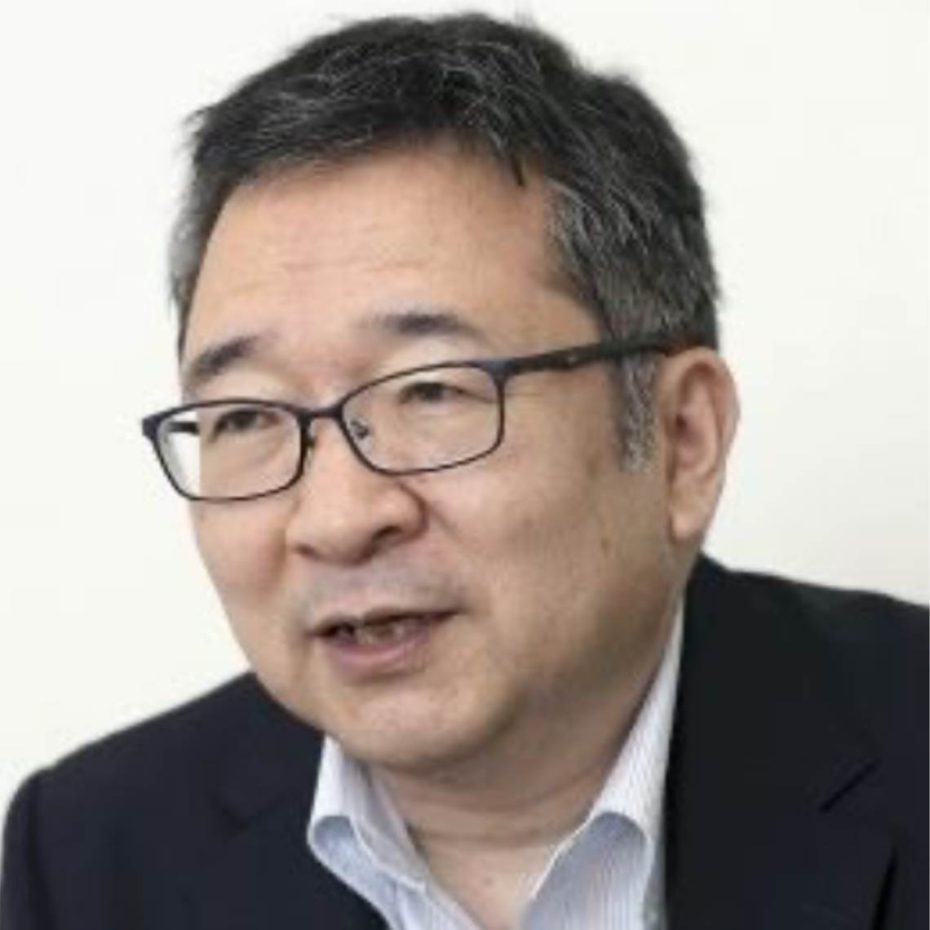

・玉井先生より
近代日本政治(明治～昭和戦前期)を主たる専攻領域とし、同時代の社会・文化・経済の動態、さらには新聞・雑誌を中心としたジャーナリズム、言論、思想界の動向をも視野に置いた多角的 研究を行う。「賢い民族は歴史から教訓を学ぶ」という。今日の日本を分析する場合も、今後の日本の針路を考える際にも、生きた政治史は、諸君に貴重で有益な示唆を与えてくれる資料の宝庫である。この宝庫に足を踏み入れる感動を体験したい者への道案内をするのが本研究会の目的である。
ゼミ2 年間のスケジュールは大略、次の通りである。まず３年の前半には、時代の大きな流れをつかむために近代日本政治の基本文献を精力的に読み討論する。(従って、当該領域の知識が不足していることを心配する必要はない)。また資料の収集・整理分析の方法・論文の書き方なども同時に学んでもらう。夏休み以降は、三田祭で発表するテーマに即し、ゼミ一丸となって調査研究に取り組む。上記の勉強を基盤に3年の後半から卒論のテーマを次第に明確にしてゆき、 中間発表を繰り返しながら研究を進める。そして4年の卒業前の指定日までに卒論を完成し提出する。なお論のテーマは、冒頭に示した時代に関するものであれば、政治家・軍人・言論人の個人研究から、政党・軍部・官僚などの組織・戦略研究・新聞雑誌の政治放送を分析するマスメディア研究、あるいは政治史上の事件を焦点にして取り上げた研究でもよい。各人の趣味と関心に基づき自由に選択する。
入会に際しての条件は、まず大学生活における本籍を当研究会に置くことが可能なことである。つまりサークル等、いかなる団体に所属していてもかまわないが、ゼミの活動(春・夏の合 宿・新歓等のコンパ)を最優先にすることを求める。またゼミの活動に責任を持ってあたり、自主的・積極的に参加することである。この条件を満たすものであれば、大歓迎である。大学入学後、スポーツや娯楽を通じた喜びしか味わったことのない諸君、学問研究を通じた知的冒険に旅立ち、自らの視野を広げ新たな発見をする知的興奮を体験したくはないか。教師や他のゼミ員とともに、この知的感動を求め旅する意欲があり、残りの大学生活の悔いを残すことのなきよう充実したゼミを望む学生の入会を期待する。「厳しく、しかし楽しく」、これが本研究会のモットーである。

・研究対象
主に近代日本政治と言われる分野。具体的には明治~昭和戦前期の政治を主たる専攻領域
とし、同時代の社会文化、経済の動態、さらには新聞・雑誌を中心としたジャーナリズム・言論・思想界の動向をも視野に置いた多角的研究を行う。

・ゼミ生の構成（男女比は不要）
26期6名 27期9名

・他学部生の受け入れ可否
可能

・留学から帰ってくる学部生の扱い
入ゼミ選考期間に日本にいない場合…一次試験の課題提出は郵送により行なってもら
う。また、二次試験の面接の方法については個別で相談する(スカイプの利用等)。
ゼミ入会後に留学へ行く場合…留学している期間に本ゼミ活動に関わる必要はないが、
帰国後は通常通りゼミ活動に参加してもらう。
[不明点がございましたら、入ゼミ担当者連絡先までお問い合わせください]

・ゼミ生からのコメント
★ゼミ長から
はじめまして。玉井清研究会27期代表の西陸悠と申します。私の方からは、ゼミ生から見たこのゼミの雰囲気についてお伝えします。
まず、玉井清研究会は他のゼミに比べてゼミ生の数が少ない分、ゼミ生が教授や先輩達と関わる機会が増えるので、先生や先輩とすぐに親睦を深めることができます。
また、本ゼミでは3年生で一冊の資料集というものを作ります。このために3年生は毎週水曜日のゼミ終了後にサブゼミを行ったり、皆で国会図書館に資料を探しに行ったりするので、この資料集作りを通して同期のゼミ生同士の仲がとても良くなります。
このように玉井清研究会は、先生や先輩、同期同士の仲がとてもよく和気藹々としています。これを読んでくださっている皆さんが、来年この玉井清研究会に来てくださるのを楽しみにしています。
★資料集プロジェクトリーダーから
こんにちは。資料集プロジェクトリーダーを務めている山中惇敏と申します。玉井ゼミといえば、一にも二にも『資料集』。玉井ゼミと共に歩んできた『資料集』は今年で26巻を数えます。この『資料集』は、毎年3年生全員参加のもと、4月から調査テーマの決定、予備調査、夏休み返上の本調査、大学院生や教授から温かいご指導を賜る夏合宿での調査報告、そして鬼のスケジュールの下での論文執筆と玉井教授との「愛の交換日記」（添削）を経て11月に完成に至ります。いわば私たちの「青春の昇華」とも言うべきこの『資料集』は近代日本政治史研究の分野において高く評価されており、国内外数多くの大学図書館に収蔵されています。向学心ある仲間と共に、皆さんの努力と才能とを形にしてみませんか？

・ゼミの進め方
○本ゼミ(水曜 4・5 限)…3 年生は事前に基礎文献の購読をし、要旨担当者(1名)とコメ
ンテーター(2、3名)を中心に議論を進める。4 年生は卒業論文構想を各週発表していく。
○サブゼミ(水曜本ゼミ後)…3年生のみで行われるゼミで、主に三田祭で発表する論文冊
子 (資料集)作成のため、テーマ決定や議論、発表などが行われる。
※現在玉井ゼミでは、ソーシャルディスタンスの確保、マスク着用やアルコール消毒などコロナ対策を徹底し、教室にて対面授業を行っております。

・使用文献
烏海靖『日本の近代=国民国家の形成・発展と挫折=』放送大学教育振興会
北岡伸一『政党から軍部へ』中公文庫
玉井清『日米戦争下の敵愾心高揚についての考察』慶應義塾大学法学研究会
慶應義塾大学通信教育部『三色旗(近代日本の選挙)』慶應義塾大学出版会株式会社 など

・ホームページアドレス（※詳細は下記の諸連絡参照）
http://tamaiseminar.main.jp/

・連絡先（※詳細は下記の諸連絡参照）
入ゼミ担当：並木万依
入ゼミアドレス：tamaiseminar2021@gmail.com
玉井ゼミTwitterアカウント
＠tamaikiyoshi

